  ТАТАРСТАН РЕСПУБЛИКАСЫ АПАС МУНИЦИПАЛЬ РАЙОНЫ МУНИЦИПАЛЬ ГОМУМИ БЕЛЕМ БИРҮ УЧРЕЖДЕНИЕСЕ «БАКЫРЧЫ УРТА ГОМУМБЕЛЕМ МӘКТӘБЕ»  422349, Олы Бакырчы авылы, Гагарин урамы, 1  МУНИЦИПАЛЬНОЕ ОБЩЕОБРАЗОВАТЕЛЬНОЕ УЧРЕЖДЕНИЕ «БАКЫРЧИНСКАЯ СРЕДНЯЯ ОБЩЕОБРАЗОВАТЕЛЬНАЯ ШКОЛА» АПАСТОВСКОГО МУНИЦИПАЛЬНОГО РАЙОНА РЕСПУБЛИКИ ТАТАРСТАН  422349, с. Бакрче,  ул. Гагарина, 1  тел. 38-5-10  ОКПО 54443544  ИНН 1608004089  17.03.2015 исх. №109 | Информация  о реализации плана мероприятий  70летию Победы.

На основании школьного плана мероприятий 70-летию Победы ВОВ,
в МБОУ «Бакрчинская СОШ» прошли следующие мероприятия:

- Члены отряда волонтеров готовились к районному конкурсу «Лучший отряд тимуровцев». Охват: 10 учащихся-20,40% Руководитель: Гарифуллина З.В.
- Учителя начальных классов провели 10-минутный блок к 70-летию Победы.
Охват: 14 учащихся-28,57%. Ответственный: Гайнутдинова Г.М., Мухаметзянова А.М., Идиятуллина А.Х., Валиева Г.Ф.
- с 13 по 16 марта 2015 года на основании акции «Весенняя неделя добра» в школе по плану проводились следующие мероприятия:
- В 1-11 классах прошли уроки добра.
- Члены отряда волонтеров встретились с ветераном ВОВ.
- Учащимися 9-10 классов собран материал о ветеранах ВОВ.
- Учитель биологии Нуруллина А. в 5 классе провела урок экологии.
- Библиотекарем Вафиной Р.М. организована выставка.
- Среди 5-7 классов прошли спортивные соревнования.
Охват: 49 учащихся-100%.
- Среди юношей 5-11 классов начались соревнования по настольному теннису.
Охват: 18 учащихся-36,7%. Ответственный: Вильданов Л.М.
- Учащиеся 6, 9- 10 классов Нотфуллина Р.И., Тухватуллина З.Р. и Шамсиева А.И. участвовали в районном конкурсе рисунков «Правнуки ветеранов рисуют Победу!», заняли 1 и 3 места. Работа Нотфуллиной Р. направлена на республиканский этап.
Охват: 3 учащихся -6,12%. Ответственный: Вафина Р.М.
- Учащиеся 8 класса Хафизова С. и Мухаметзянов Р. готовятся к районному конкурсу чтецов Г.Тукая, посвященному 70-летию Победы.
Охват: 2 учащихся-4,08%. Ответственный: Шафигуллина Г.Р.

Фоторепортаж:
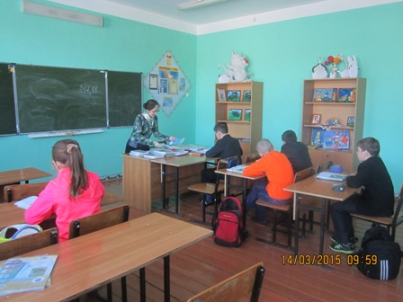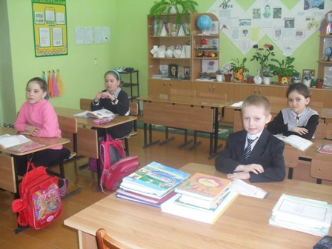
Урок экологии в 5 классе. 10-минутный блок о Победе. 2 класс

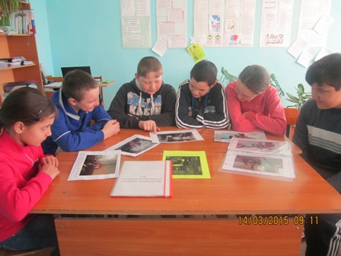
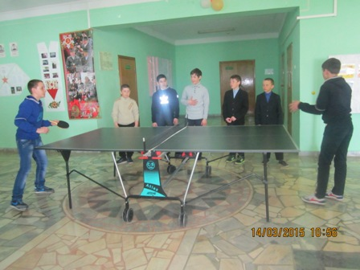
Сбор материалов о ветеранах. Волонтеры
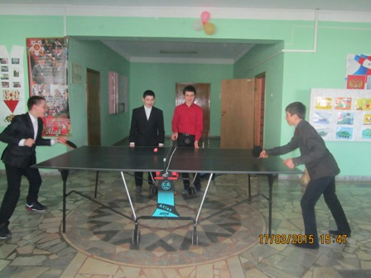

Соревнования по настольному теннису. 5-8 классы.

Директор Л.А.Сагдиева

